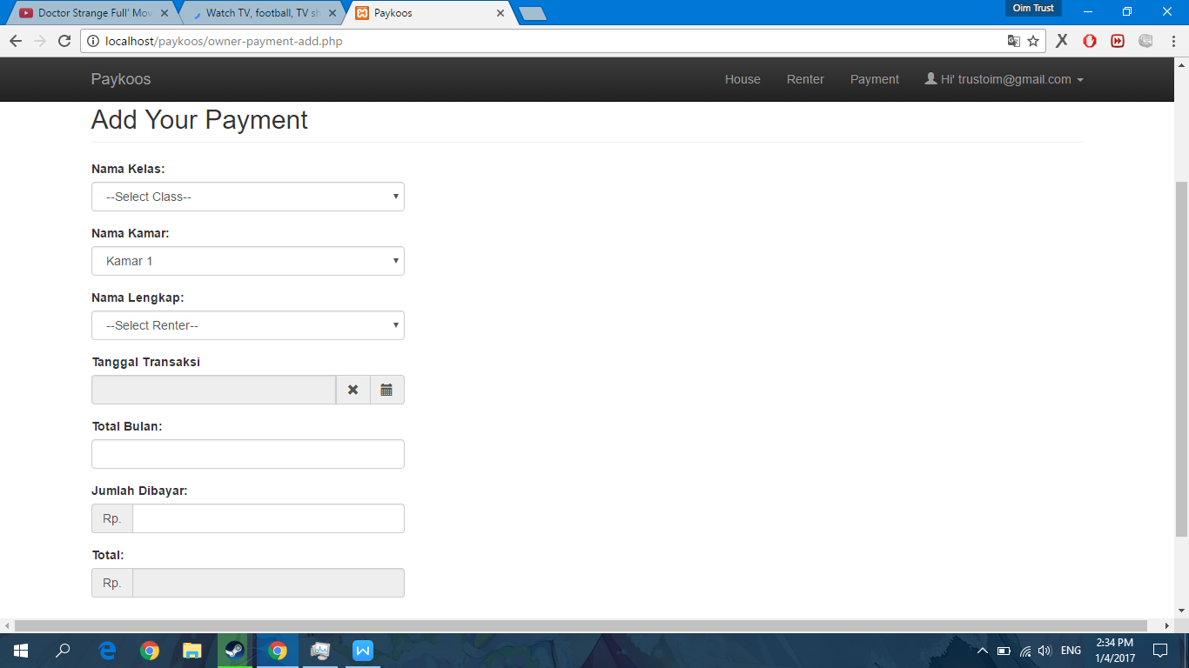

Dari gambar tersebut, antara **Nama Kamar dan Nama Kelas diberi textbox dengan *nama=’price’*** *tanpa tanda petik.*

Selanjutnya, ketika **nama kelas** dipilih, **nama kamar** akan muncul. Dan ketika **nama kamar** dipilih, maka **nama lengkap** akan muncul. Disitu yang berhasil adalah memilih **nama kamar dan akhirnya nama lengkap muncul.**

Jadi, permasalahannya adalah ketika **nama kelas** belum dipilih harusnya selectbox setelahnya tidak boleh muncul. Dan ketika **nama kelas** dipilih, maka akan muncul harga di textbox(dibuat dulu dibawahnya) dan memunculkan pilihan **nama kamar.** Begitu seterusnya.